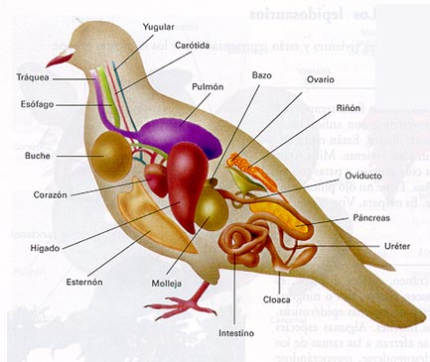
Características generales
Su cuerpo está cubierto de plumas.
Sus extremidas anteriores son alas, que utilizan para volar, aunque algunas no puedan hacerlo como el pingüino o el avestruz.
Es equeleto es muy ligero, porque sus huesos son huecos y pesan poco. Además, algunas poseen unas bolsas especiales, llamadas sacos aéreos, que están llenos de aire y facilitan el vuelo.
La temperatura del cuerpo es constante, es decir, son animales de sangre caliente.
Respiran por pulmones. Poseen en la boca un pico, sin dientes, que varía de unas aves a otras, según su alimentación.
Tienen cloaca, por donde ponen los huevos.
Alimentación  Según su alimentación las aves pueden ser:  Insectívoras: Comen insectos. Por ejemplo la golondrina y el abejorro.  Herbívoras: Se alimenta principalmente de hierbas, frutos y semillas. Algunas se alimenta casi sólo se semilla, como la perdiz, que reciben el nombre de granívoras.  Carnívoras: Se alimentan de carne, por ejemplo el águila y el buitre.  Omnívoras: Se alimentan de animales y plantas, por ejemplo, la gallina. | 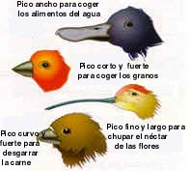  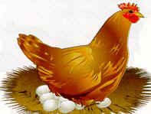  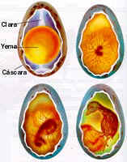
Reproducción
Las aves son ovíparas, es decir, se reproducen por huevos. El proceso es el siguiente:
La fecundación es interna. Macho y hembra se aparean y forman los huevos fecundados dentro de la hembra.
La hembra expulsa los huevos por la cloaca.
Los huevos fecundados, para llegar a buen término, deben permanecer a una temperatura próxima a la del cuerpo del adulto, por ello hay que proporcionarle continuamente calor, interviniendo en ello tanto el macho como la hembra. A este proceso se le llama incubación.
Cuando llegue el momento oportuno, las crías rompen el cascarón y salen del cascarón.

